1. Masalah yang ingin Saya angkat disini adalah masalah pengelolaan buku serta sistem di sebuah perpustakaan. Mulai dari pendataan anggota perpustakaan yang data dirinya harus disimpan disebuah kertas kemudian diarsipkan dan begitu ingin melakukan peminjaman harus membawa sebuah kertas kartu keanggotaan kemudian melakukan peminjaman dengan proses pencatatan dikertas. Ditambah lagi ketika ada anggota yang ingin mencari sebuah buku belum dapat dipastikan bahwa buku tersebut tersedia di perpustakaan yang Ia kunjungi. Dengan dibuatnya website perpustakaan semua masalah diatas dapat di atasi

.

1. Ide website yang akan Saya buat adalah sebuah Website Perpustakaan yang dapat mempermudah petugas maupun para anggota perpustakaan. Seperti fitur untuk petugas yang bisa menambahkan data buku baru serta menghapus buku yang sudah tidak ada bentuk fisiknya . Data buku-buku tersebut tersimpan di database sehingga para anggota Kami berikan fitur pencarian buku yang tersedia beserta tata letaknya,tentu hal tersebut akan mempermudah para anggota dalam mencari apakah buku yang Ia cari tersedia di perpustakaan.

Dilengkapi juga dengan sistem registrasi yang berbasis database. Sehingga para pengunjung yang ingin menjadi anggota tidak perlu memakan waktu lama untuk melakukan pendaftaran. Disertai juga dengan sistem hapus anggota memudahkan petugas menyingkirkan data anggota yang mungkin saja ingin memberhentikan keanggotaaannya.

Website ini dilengkapi juga dengan fitur pendataan peminjaman buku dan pengembalian buku. Tentu akan mempermudah pihak perpustakaan dalam mengetahui buku apa yang sedang dipinjam dan buku apa yang telah dikembalikan lagi. Sehingga data yang berada didatabase selalu dalam kondisi terupdate.

1. Target User Saya pada umumnya adalah semua golongan dari berbagai jenis umur yang memiliki minat baca yang tinggi serta memiliki ketertarikan terhadap buku. Dengan adanya kemudahan perpustakaan dengan administrasi website menghasilkan pandangan bahwa untuk membaca serta meminjam di perpustakaan tidaklah rumit.

SITE MAP

HOME

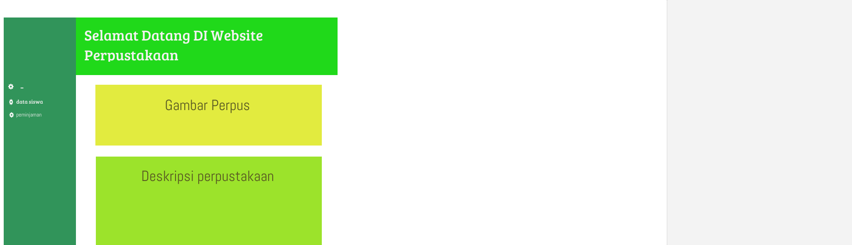

Kembalikan Buku

Pinjaman Buku

Tambah Buku

Hapus Data Anggota

Edit Data Anggota

Tambah data Anggota

Cari Data Buku

Hapus Data Buku

Edit Data Buku

DATA ANGGOTA

DATA BUKU

PEMINJAMAN